Manual de usuário - Versão 1.0

**SAE - Sistema Administrativo Escolar**

**Índice**

1. **O Sistema**
2. **Módulos do sistema**
   1. **Gerenciamento de turmas**
   2. **Cadastro de novas turmas**
   3. **Gerenciamento de disciplinas**
   4. **Cadastro de novas disciplinas**
   5. **Gerenciamento de usuários**
   6. **Cadastro de novos usuários**
   7. **Gerenciamento de professores**
   8. **Cadastro de novos professores**
   9. **Controle de acesso – Login**
   10. **Dashboard**
3. **Consideraões finais**

**1. O sistema**

O Simple Schools Admin é um sistema para auxílio no controle gerencial de escolas, tendo em seu princípio o objetivo de ser simples e direto, dando poder ao usuário para controle fácil de Turmas, Disciplinas, Alunos e Professores. Nele é possível o controle de acesso para usuários do tipo Professor, Aluno e Administrador, tendo cada qual permissões diferenciadas no sistema. Nas sessões abaixo serão dispostas as funcionalidades gerais do sistema.

**2. Módulos do sistema**

O sistema possui os módulos de cadastro de Turmas, Disciplinas, Alunos e Professores. Todo o acesso ao sistema está disposto para fácil acesso no Dashboard, em cartões para fácil identificação. As descrições de todos os módulos serão descritos em subsessões abaixo:

**2.1 Gerenciamento de turmas**

No gerenciamento de turmas é possível ter a lista de todas as turmas, além de ações de edição e exclusão das turmas. Além da tabela de turmas é apresentado um edit para buscar turmas cadastradas, no qual o usuário poderá utiliza-lo para pesquisar em quaisquer campos para encontrar a turma desejada. Há ainda um botão para cadastro de novas turmas no qual permite ao usuário cadastrar novas turmas para gerenciamento das mesmas.

São apresentados aqui as informações da descrição da turma, data de início, data final e quantidade de alunos. O cadastro de novos alunos para a disciplina é feito no cadastro de novos alunos, descrito em sessão abaixo.

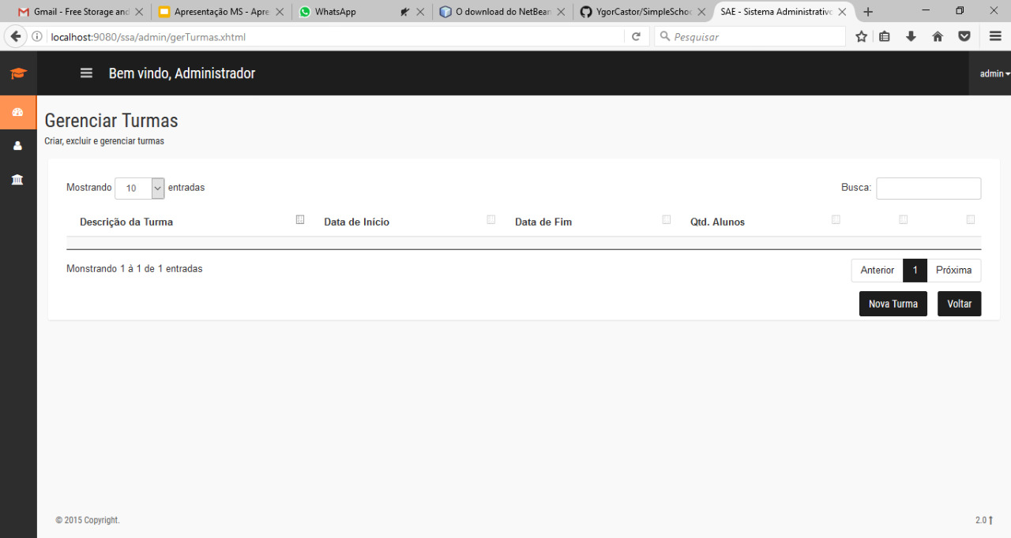

Gerenciamento de turmas, disponibiliza lista das turmas cadastradas e opção de cadastro de novas turmas

**2.2 Cadastro de novas turmas**

Ao acessar o caminho Gerenciamento de turmas > Nova turma o sistema leva para a tela de cadastro de novas turmas. Neste cadastro é possível informar os campos: Nome da turma, Data de início e Data de término da nova turma. Há também a opção de cadastro de disciplinas desta nova turma pelo botão Adicionar disciplina, no qual deve antes também estar cadastrada no sistema.

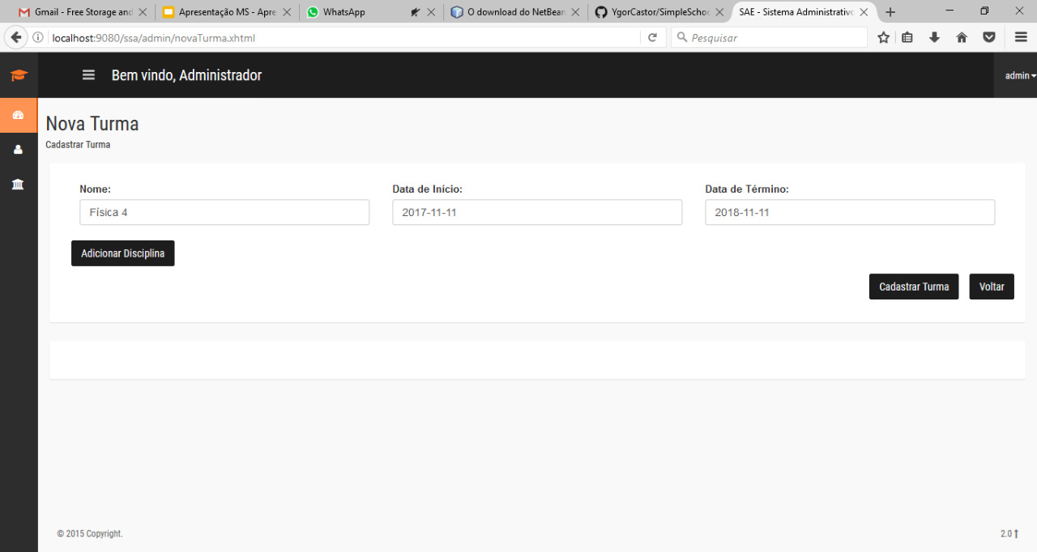

Cadastro de novas turmas

**2.3 Gerenciamento de disciplinas**

O gerenciamento de disciplinas, encontrado a partir do acesso da página inicial (dashboard), botão de disciplinas, permite ao usuário obter uma lista de todas as disciplinas cadastradas no sistema, de modo que se desejado pode-se aqui exclui-las ou edita-las. As informações aqui disponíveis são o ID das disciplinas e Nome da mesma.

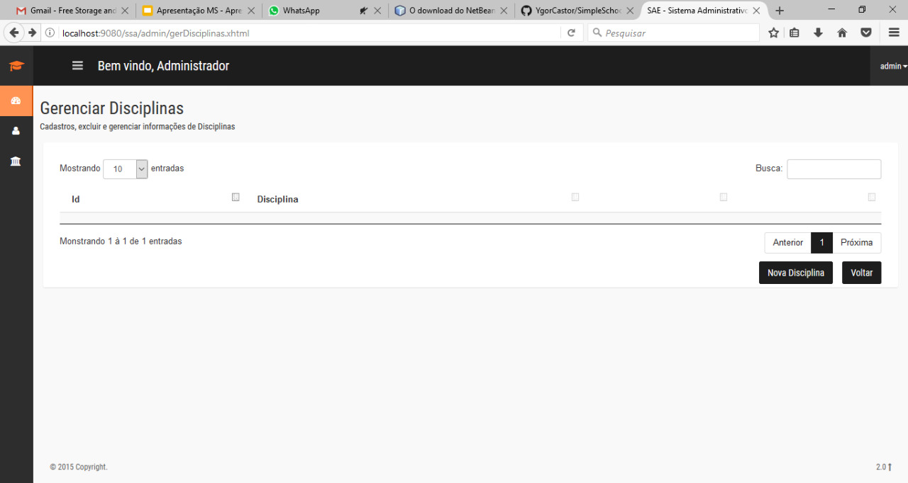

Gerenciamento de disciplinas

**2.4 Cadastro de nova disciplina**

O cadastro de novas disciplinas, disponível a partir do gerenciamento de disciplinas, botão Cadastrar disciplina, permite ao usuário informar o Nome de novas disciplinas para assim cadastrá-la no sistema.

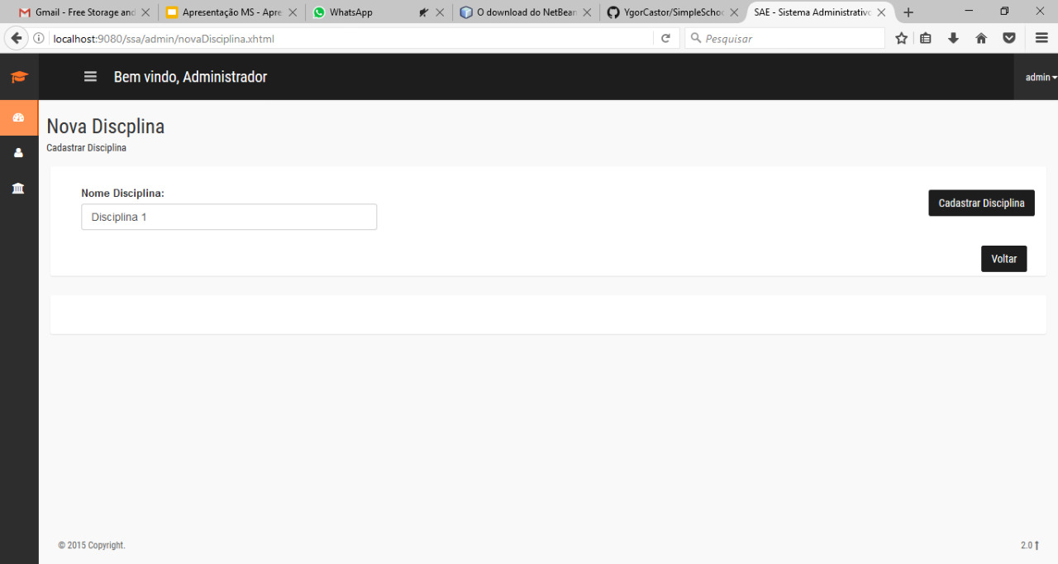

Cadastro de novas disciplinas

**2.5 Gerenciamento de Alunos**

O gerenciamento de alunos, disponível a partir do botão Alunos na tela principal, permite ao usuário o gerenciamento dos alunos cadastrados no sistema e suas turmas, além da consulta de dados importantes dos alunos como o nome, data de nascimento, telefone, email, data de matrícula e status, além da turma anteriormente citada. Aqui é possível não somente a pesquisa de quais alunos estão cadastrados no sistema, mas também é permitido ao usuário a edição de suas informações e a adição de novos alunos pelo botão Novo aluno.

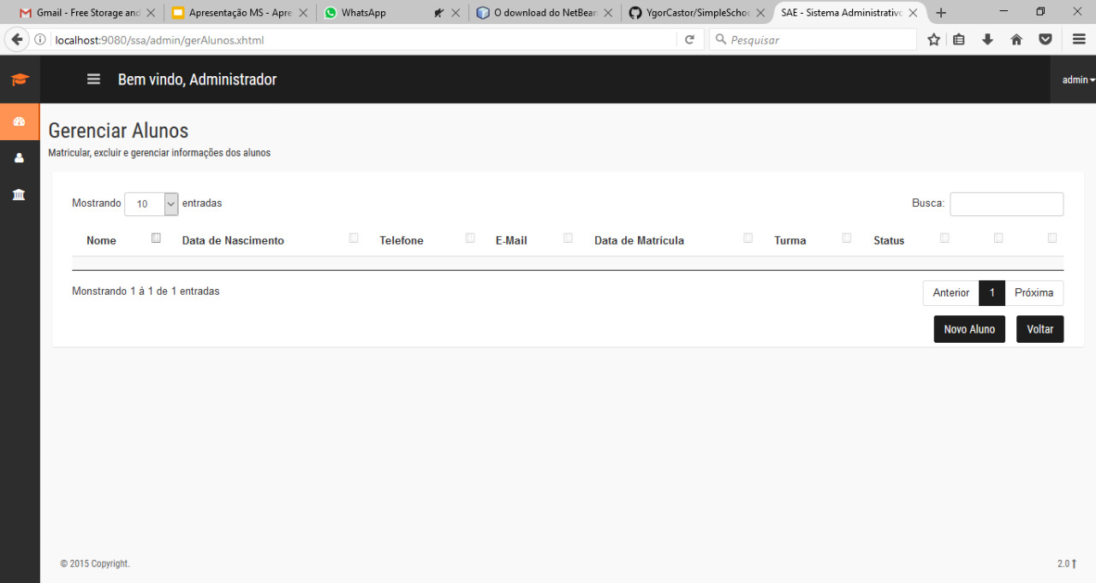

Gerenciamento de alunos

**2.6 Cadastro de novos alunos**

O cadastro de novos alunos, disponível a partir do botão Novo aluno contigo no Gerenciamento de alunos, permite o cadastro de um novo aluno no sistema. Aqui estão disponíveis para preenchimento as informações: Nome do aluno, Data de nascimento, RG, CPF, Telefone, Email e Turma. Ao finalizar a inclusão de tais informações o cadastro do novo aluno é permitido pelo botão Matricular Aluno. Ao cadastrar um novo aluno o mesmo ficará contido como matriculado em dada turma já cadastrada no sistema, e contabilizará a quantidade de alunos da turma em que se encontra.

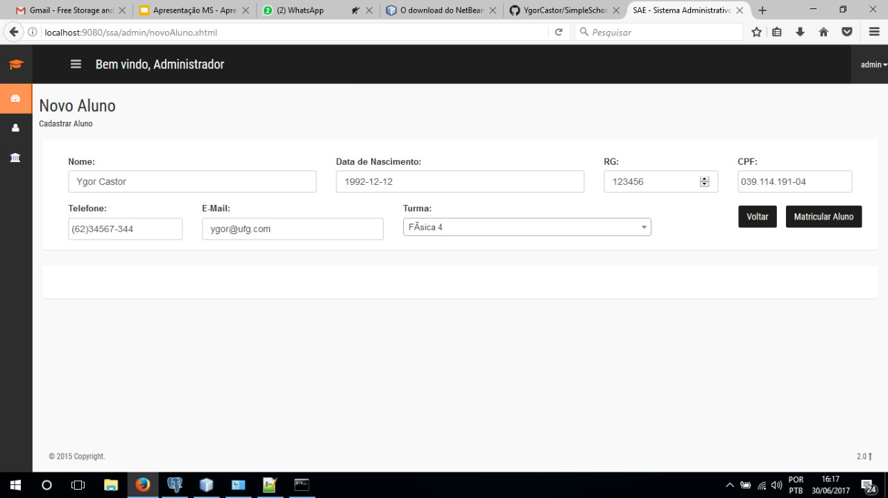

**2.7 Gerenciamento de professores**

O gerenciamento de professores permite a listagem para gerenciamento dos professores cadastrados no sistema. Aqui é apresentada uma lista de professores através das informações: Nome, Habilitação (Doutor, Mestre ou Graduado, por exemplo), Telefone, Contratação e Status (Ativo ou Inativo, por exemplo). Aqui também é possível o filtro de professores por um edit de Busca e o cadastro de novos professores pelo botão Novo professor.

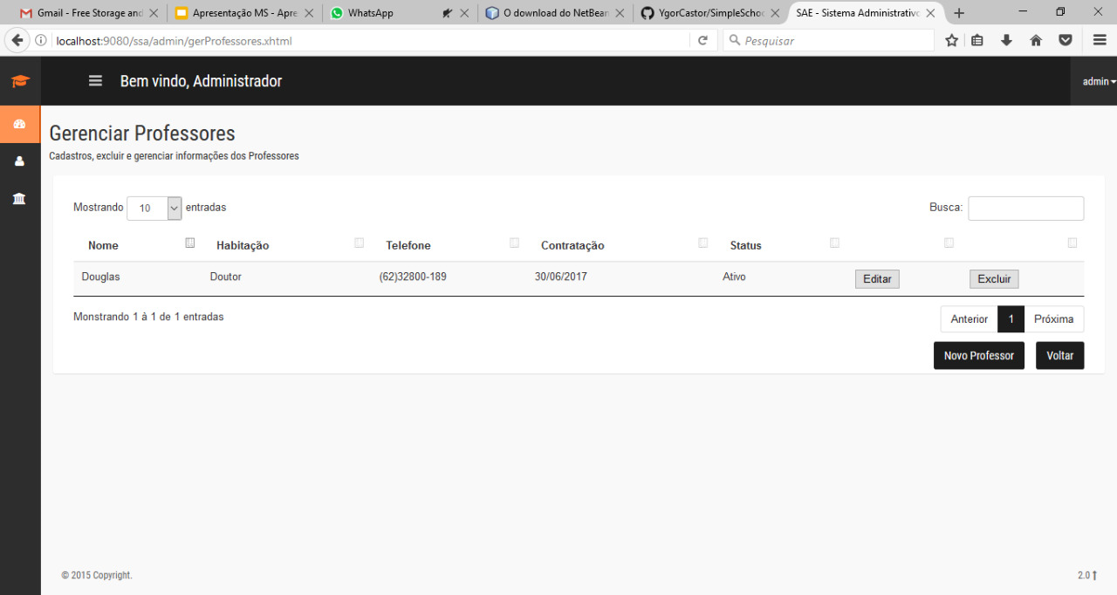

Gerenciamento de professores

**2.8 Cadastro de novos professores**

O cadastro de novos professores, disponível pelo botão Novo Professor no Gerenciamento de Professores, permite ao usuário o cadastro de novos professores. Estão disponíveis para cadastro as informações: Nome, data de nascimento, RG, CPF, telefone, email, graduação e salário.

O sistema ainda não contempla o link entre professores e suas turmas porém há planos para em breve tal funcionalidade ser desenvolvida.

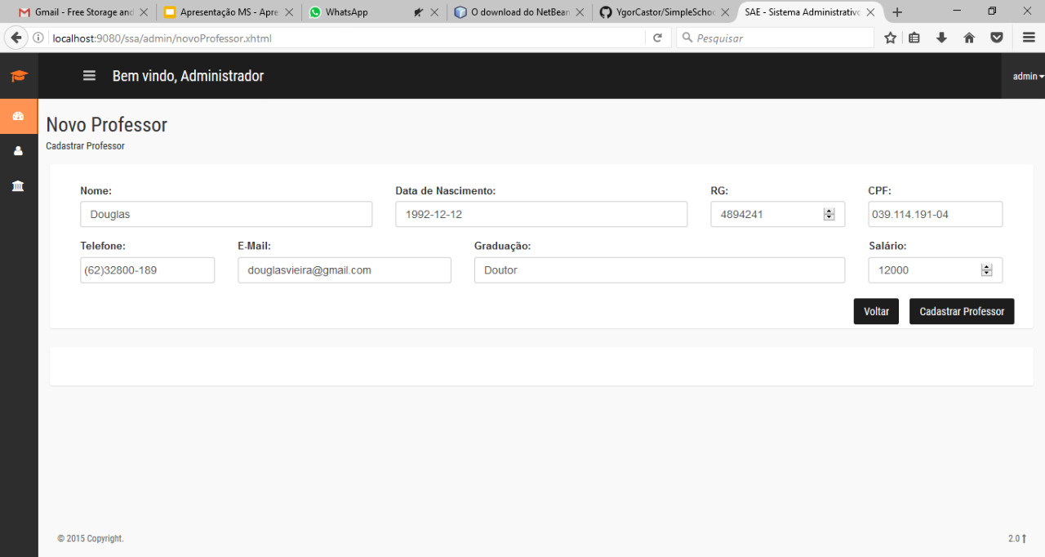

Cadastro de novos professores

**2.9 Controle de usuários - Login**

O sistema contempla ainda o controle de usuários, no qual podem ser Professores, Alunos ou Admins. Ao acessar o sistema o usuário deverá possuir em mãos os seus dados de login, de modo que somente o acesso com credenciais válidas é permitido.

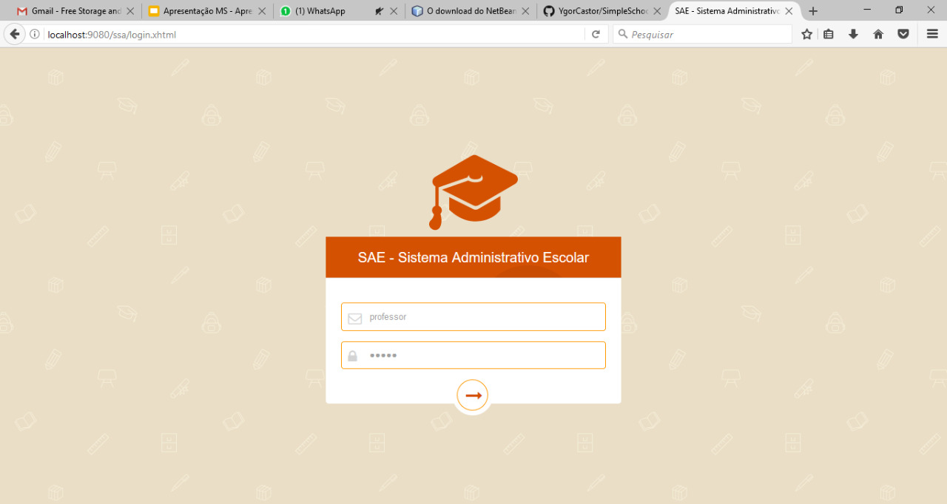

Tela de login do sistema. Exige email e senha cadastrado para acesso.

**2.10 Dashboard**

O Dashboard do sistema possui um menu de fácil acesso para auxílio ao usuário de acesso aos diversos módulos do sistema que desejar. O Dashboard varia para cada tipo de usuário, seja ele professor, admin ou aluno.

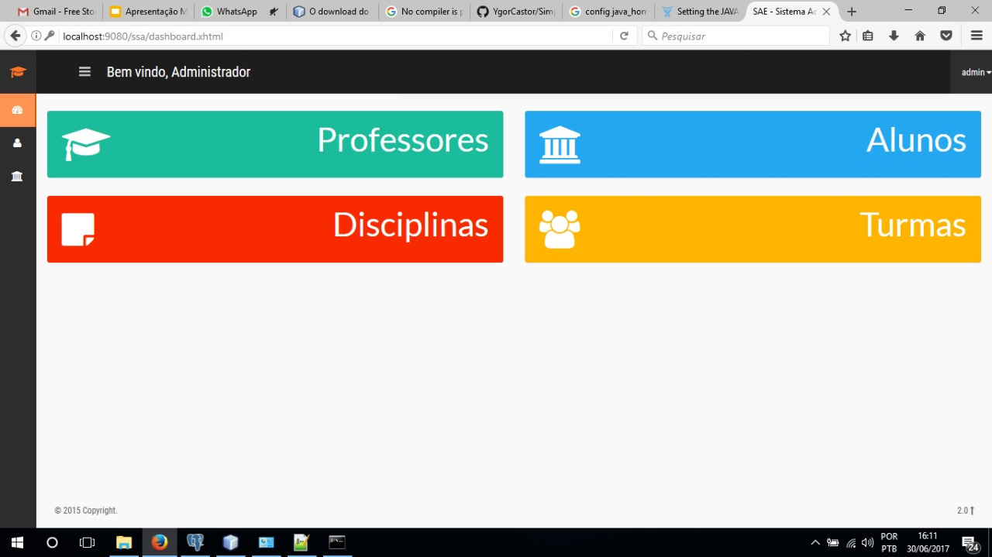

Dashboard

**3. Considerações finais**

Como pode-se perceber o sistema possui o objetivo de ser de fácil utilização pelos usuários. O sistema encontra-se ainda em fase de desenvolvimento, porém já permite o controle completo de turmas e suas disciplinas, bem como o controle de alunos de determinadas turmas. Há também planos para a implementação de links entre professores e suas turmas, bem como as atividades de cada disciplina.